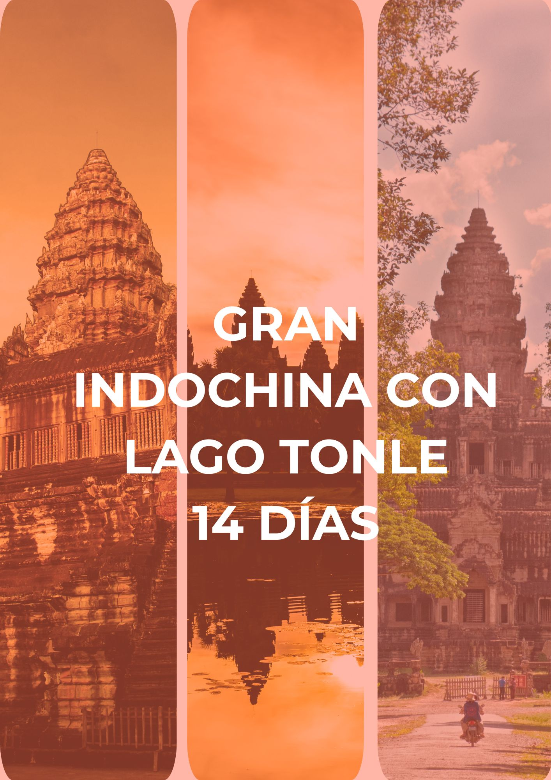

Itinerario:

Día 1 – Luang Prabang (Domingo):
Llegada a Luang Prabang, considerada como la ciudad mejor conservada del Sudeste asiático. A su llegada, nuestro guía les dará la bienvenida y le trasladará a su hotel. Posteriormente, visita al mercado nocturno. Alojamiento en Luang Prabang. Recomendaciones: Visitar el mercado nocturno y caminar por las tranquilas calles para observar la vida cotidiana de los laosianos.

Día 2 – Luang Prabang - Cueva de Pak Ou (Lunes):
Después del desayuno, embarcaremos en un barco tradicional y haremos un crucero por el río Mekong, disfrutando del paisaje de aldeas, campos y bosques. Parada en Ban Xanghai para ver la elaboración del famoso vino de arroz. Visita a las cuevas de Pak Ou, repletas de estatuas de Buda. Almuerzo en restaurante local. Regreso a Luang Prabang, visita al Museo Nacional y al antiguo Palacio Real. Ascenso al Monte Phousi para vistas al río Mekong. Alojamiento. Régimen alimenticio: desayuno y almuerzo. Recomendaciones: masaje relajante y cena con vistas al río Mekong.

Día 3 – Luang Prabang - Vuelo a Hanói (Martes):
Temprano, participaremos en la entrega de limosnas a monjes y visitaremos el mercado matutino. Traslado al hotel para desayuno. Recorrido por Wat Xieng Thong, Wat Mai, Wat Visoun y centro de artesanía Ock Pop Tok. Almuerzo tipo lunch box. Traslado al aeropuerto para vuelo a Hanói. Llegada y traslado al hotel. Alojamiento en Hanói. Régimen alimenticio: desayuno y almuerzo.

Día 4 – Hanói - Visitas (Miércoles):
Desayuno. Visita al Templo de la Literatura, Mausoleo de Ho Chi Minh (exterior) y Pagoda del Pilar Único. Taller de flores en floristería artesanal, paseo por el lago Hoan Kiem y recorrido en ciclo‑pousse por el Barrio Antiguo. Regreso al hotel. Alojamiento. Régimen alimenticio: desayuno y almuerzo. Recomendaciones: masaje tradicional o curso de cocina vietnamita y asistencia al espectáculo de marionetas sobre el agua.

Día 5 – Hanói - Bahía de Halong (Jueves):
Desayuno y encuentro con nuestro guía en el hall del hotel. Salida por carretera hacia la Bahía de Halong. Embarque en crucero compartido, almuerzo a bordo y navegación entre islotes. Actividades opcionales: natación, kayak o demostración de cocina en la cubierta. Cena y alojamiento a bordo. Régimen alimenticio: desayuno, almuerzo y cena. Nota: itinerario sujeto a cambios por motivos meteorológicos.

Día 6 – Bahía de Halong - Da Nang - Hoi An (Viernes):
Clase de Tai Chi al amanecer en la terraza del crucero. Brunch y desembarque. Traslado por carretera a Hanói y vuelo a Da Nang. Traslado a Hoi An (30 min). Paseo nocturno en barco por el río Hoai iluminado con farolillos. Alojamiento en Hoi An. Régimen alimenticio: brunch. Recomendaciones: masaje o cena junto al río.

Día 7 – Hoi An - Visitas (Sábado):
Desayuno. Recorrido a pie por el Barrio Antiguo de Hoi An: Puente Japonés, Casa Tan Ky, Sala Phuc Kien y museo Sa Huynh. Almuerzo en restaurante local. Tarde libre para disfrutar de la playa o visitar el mercado. Alojamiento. Régimen alimenticio: desayuno y almuerzo. Recomendaciones: excursión a My Son o aldea Tra Que.

Día 8 – Hoi An - Da Nang - Hue (Domingo):
Desayuno y traslado a Da Nang: visita a la pagoda Linh Ung y playa de Lang Co. Continuación a Hue, antigua capital imperial: visita a la pagoda Thien Mu y al mercado Dong Ba. Almuerzo. Alojamiento en Hue. Régimen alimenticio: desayuno y almuerzo. Recomendaciones: cena estilo real con música tradicional.

Día 9 – Hue - Vuelo a Ho Chi Minh (Lunes):
Desayuno. Visita a la Ciudadela Imperial de Hue y tumbas de Minh Mang y Khai Dinh. Almuerzo en restaurante local. Vuelo a Ho Chi Minh. Traslado al hotel y alojamiento. Régimen alimenticio: desayuno y almuerzo. Recomendaciones: café en Landmark 81 o Bitexco.

Día 10 – Ho Chi Minh - Túneles de Cu Chi (Martes):
Desayuno. Excursión a los túneles de Cu Chi, complejo subterráneo de más de 200 km utilizado por el Viet Cong. Regreso a Ho Chi Minh para almuerzo. Visita al Palacio de la Reunificación (exterior), Oficina de Correos y paseo por Nguyen Hue. Alojamiento. Régimen alimenticio: desayuno y almuerzo. Recomendaciones: compras en mercado Ben Thanh o asistencia al espectáculo A O Show.

Día 11 – Ho Chi Minh - Vuelo a Siem Reap (Miércoles):
Desayuno y traslado al aeropuerto para vuelo a Siem Reap. Llegada, traslado al hotel y almuerzo en restaurante local. Visita al conjunto Rolous: Preah Ko, Bakong y Lolei. Resto del día libre. Alojamiento. Régimen alimenticio: desayuno y almuerzo. Recomendaciones: centro de artesanos D’Angkor o Pub Street.

Día 12 – Siem Reap - Angkor Thom - Angkor Wat (Jueves):
Desayuno. Salida en tuk-tuk hacia Angkor Thom: Bayon, Phimeanakas y terrazas reales; visita a Ta Prohm. Almuerzo. Por la tarde, visita a Angkor Wat al atardecer. Alojamiento. Régimen alimenticio: desayuno y almuerzo. Recomendaciones: danza Apsara y cena con espectáculo.

Día 13 – Siem Reap - Banteay Samre - Banteay Srei (Viernes):
Desayuno. Ceremonia budista con monjes y visita a Banteay Samre y Banteay Srei, “ciudad de las mujeres”. Almuerzo. Visita al centro de artesanos D’Angkor. Alojamiento. Régimen alimenticio: desayuno y almuerzo. Recomendaciones: crucero al atardecer en el río Mekong.

Día 14 – Siem Reap - Vuelo de salida (Sábado):
Desayuno. Traslado al aeropuerto para vuelo de salida. Fin de nuestros servicios. Régimen alimenticio: desayuno.

Servicios Incluidos
- Alojamiento en hoteles previstos o similares con desayuno diario.
- Traslados y vuelos domésticos mencionados en el itinerario en vehículo con aire acondicionado.
- Guías locales de habla hispana durante todo el recorrido (excepto crucero, atendido en inglés).
- Comidas según programa: desayuno, almuerzo, cena o brunch.
- Entradas a templos, monumentos y actividades indicadas.
- Paseo en tuk-tuk, ciclo-pousse, crucero en Halong y lancha en Tonle Sap.
- Una botella de agua y toalla refrescante por día de excursión.

Servicios No Incluidos
- Vuelos internacionales de llegada y salida.
- Visados y tasas de e-visado para Laos, Vietnam y Camboya.
- Seguro de viaje.
- Bebidas, gastos personales y propinas.
- Cualquier servicio no mencionado en los incluidos.

Tarifas y Salidas

Precio por Persona, Tour en Regular (USD)

Temporada | Turista ½ DBL | Supl. Indv. | Sup. TPL | Superior ½ DBL | Supl. Indv. | Sup. TPL | Deluxe ½ DBL | Supl.  Indv. | Sup.  TPL | Gold Deluxe ½ DBL | Supl.  Indv. | Sup. TPL
Nov’25 - Mar’26 | 2194 | 840 | 167 | 2427 | 1114 | 187 | 2934 | 1680 | 134 | 3414 | 2194 | 0
21 & 28 Dic’25; 04 Ene’26; 08 & 15 Feb’26 | 2447 | 900 | 160 | 2687 | 1200 | 180 | 3380 | 2040 | 114 | 3927 | 2647 | 0

Precio por Persona, Tour en Privado con Guía en Inglés (USD)
Suplemento Guía de Habla Hispana. Temporada: Nov’25 - Mar’26 (Excepto festivos 20 Dic’25 - 06 Ene’26 y Viet New Year 15 - 23 Feb’26).

Categoría | 1 | 2 | 3-4 | 5-6 | 7-9 | 10-14 | 15-19+1 | 20-25+1 | SS
Turista | 5400 | 3080 | 2654 | 2274 | 2127 | 2067 | 2074 | 2000 | 847
Superior | 5900 | 3334 | 2900 | 2520 | 2374 | 2314 | 2340 | 2260 | 1054
Deluxe | 7107 | 3900 | 3467 | 3087 | 2934 | 2867 | 2934 | 2840 | 1787
Gold Deluxe | 8680 | 4694 | 4267 | 3867 | 3720 | 3654 | 3767 | 3654 | 2654
Supl. guía hispana | 1187 | 607 | 400 | 247 | 167 | 127 | 94 | 74 | N/A

Frecuencia de Salidas
Periodo | Días
01 Nov’25 - 31 Mar’26 | Salidas garantizadas todos los domingos; mínimo 2 personas; máximo 20 pasajeros (agosto: 26 pasajeros).

Notas Importantes
- Las reservas serán confirmadas previa solicitud formal.
- Los traslados y tours en regular son en servicio compartido (SIB).
- Pasajeros deben ingresar en calidad de turista para no pagar impuestos.
- CTM en línea se reserva el derecho de cancelar o reasignar hoteles de similar categoría.
- Valores por persona basados en ocupación doble expresados en USD.

Condiciones Generales
- Precios según fecha de viaje, número de personas y servicios.
- Pago en pesos colombianos a la tasa de cambio vigente.
- Programas corresponden a porción terrestre; tiquetes aéreos cotizados aparte.
- Responsabilidad del viajero de portar pasaporte y visados; la agencia no responde por rechazos de entrada.
- No asumimos responsabilidad por fuerza mayor; los servicios podrán modificarse o cancelarse.
- Todos los precios, impuestos y tasas están sujetos a cambio y disponibilidad sin previo aviso.
- Aplican restricciones, políticas de cancelación y penalidades informadas al expedir documentos.
- Existen impuestos de destino (p. ej. City Tax) que el pasajero paga directamente en el hotel.

Consejos De Viaje – Destino Asia
- Pasaporte vigente con al menos seis meses de validez post‑viaje.
- Tramitar visa (turismo/negocios) 30 días antes.
- Pre‑registro migratorio en Migración Colombia (1–72 h antes): https://apps.migracioncolombia.gov.co/pre-registro/public/preregistro.jsf
- Tiquete de ida y vuelta válido.
- Comprobante de reserva de hotel o carta de invitación.
- Certificado bancario o seguro de viaje con cobertura médica.
- Plan de comunicación: roaming o SIM local.
- Medicamentos en envase original con receta traducida.
- Cambio de moneda local y USD/EUR; uso de tarjetas para retiros.
- Propinas voluntarias según costumbre

